

Projektplan

Shopinglistta

Eduard Ducar | It-20 |06-02-2023

Ålands Yrkesgymnasium - Itstödperson

Innehåll

Projektbeskrivning 2

Bakgrund och problemformulering 2

Tidsuppskattning samt schema 2

Plattformar 2

Testning 2

Miljöer 2

Alternativ 2

Gränssnittet 2

Bilder 2

Navigering 2

Funktioner 2

Information 3

Datamodell 3

Databas 3

Tabellbeskrivningar 3

Säkerhet 3

Kodredundans 3

Samarbete 3

Sekretess 3

# Projektbeskrivning

Jag har valt att göra shoppinglistan för det är mycket folk som handlar på internetet, programvaran är tänkt för datorer, och mobil.

Shoppinglistan är tänkt för personer som glömmer bort deras shopinglista. Shoppinglistan är användarvänligt och lätt att navigera för att kunden skulle hitta lätt deras shopinglistor.

## Tidsuppskattning samt schema

Projekten är tänkt att vara klart tills februari. Nedanför finns en beskrivning av tidsuppskattningen och Gant-schemat

* Dokumentation: 10 timmar
* Back end: 24 timmar
* Front end: 16 timmar
* Deployment: 6 timmar

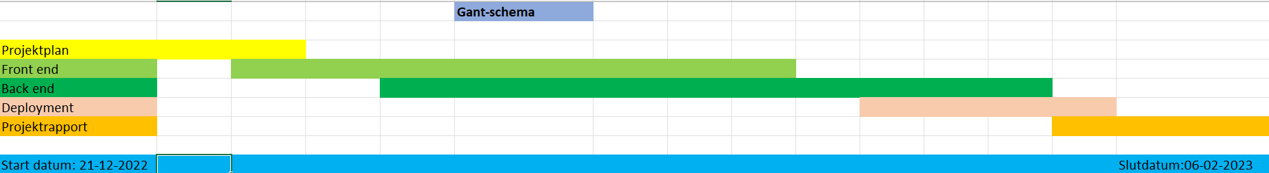

Miljö

Programmet skall utvecklas i Python och Django som databasmiljö skall den använda MySql. Programmet är tänkt att använda sig av datanom som server och släppas ut på en Ubuntu virtuell maskin och Railway github.

USER CASE:

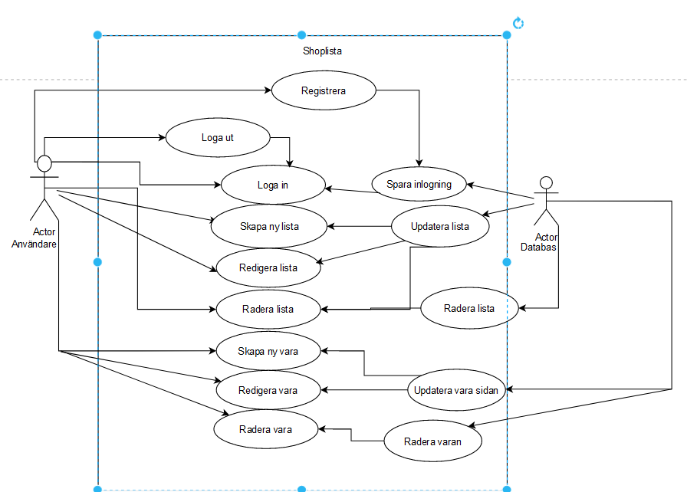

# Testning

## Miljöer

Testningen skall testas i FireFox och Chrome, programmet skulle testas både på laptopskärm och som mobilskärm 768-80 px, 375 px.

## Alternativ

Vilka delar ska testas och hur ska testen genomföras, vem ska utföra testen?

Jag ska utföra följande tester:

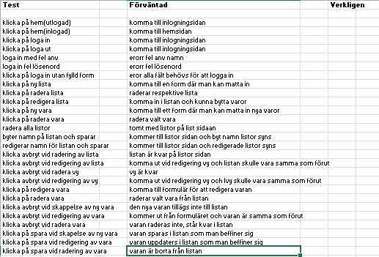

# Gränssnittet

## Bilder

Hur ska de olika skärmbilderna i programmet se ut?

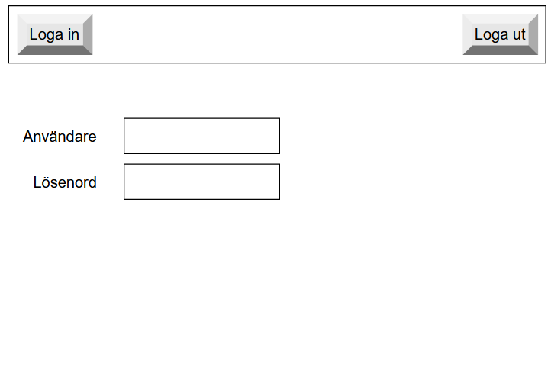

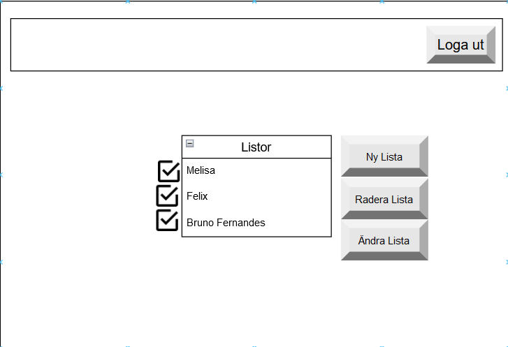

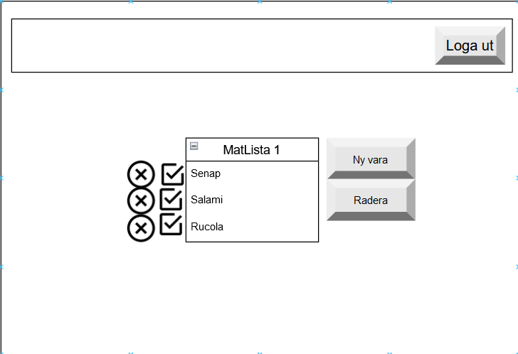

Programmet inleder med en inloggning sida där användaren skriver in användarnamnet och lösenordet. Om man inte är inloggad så kommer man till inloggning sida. Från inlogningsidan kommer man till Listor sidan där man ser alla listorna som man har. På höger sidan av listorna finns tre knap, en som gör en ny lista, den andra raderar listan och den tredje ändrar listan. På vänster sidan finns en checkbox för att välja vilken lista man vill radera eller ändra. Om man trycker på ändra lista knappen kommer man till respektive lista och ser alla varor som har skrivits in. På höger sidan av listan finns två knappar, en för att lägga till en vara och en för att ta bort en vara. På vänster sidan av listan finns det checkboxar om man vill ändra listan och x knappar som radera valt rad.

På alla sidorna finns det längs uppe i höger en knapp för att loga in. Och på inloggning sidan finns en loga in knapp uppe på vänster sidan.

## Navigering

Hur navigerar man mellan de olika bilderna i programmet?

Det finns en navbar i toppen av programmet som är responsive så att om kunden minskar fönstrets storlek så ser användaren fortfarande loga in och loga ut knapparna. Det finns knappar på sidorna av listorna som gör det användare vanlig för användaren och lättare för användaren att se vad det händer.

## Funktioner

Vilka funktioner finns i programmet? Use Case Diagram här.

Följande funktioner behövs för att programmet skulle fungerar 100%:

Loga in, loga ut, koppling mellan sidorna, lägga till, radera och ändra funktioner, spara listor och varor funktion för att ändringarna skulle sparas, avbryt knappar, skapa nya listor och varor.

# Information

Vilken information hanterar programmet? Datatyper, format, värdeområden…

## Datamodell

Nedanför syns en beskrivning av databastabelerna och deras relationer med varandra.

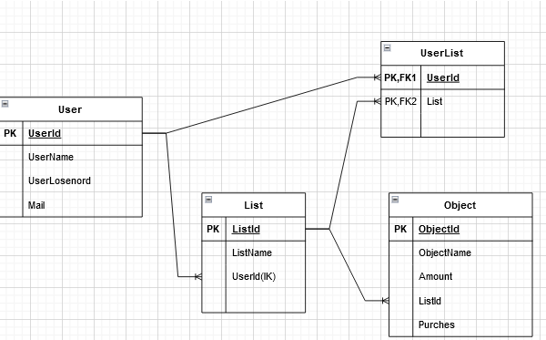

## Databas

Vilken databas används för att lagra informationen?

För detta projekt kommer vi använda en relationell databas. Vi kommer använda SQLite under utvecklingen men sedan bytta till ett program som heter postgreSQL.

## Tabellbeskrivningar

Nedanför ser man en beskrivning av de olika databas tabeller och vilken data kommer de lagra. Inget fält kan lämnas tomt vid lagring.

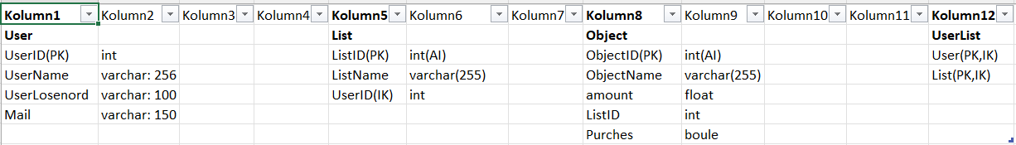

# Säkerhet

## Kodredundans

Projektdokumentationen kommer att lagras i onedrive och har darför inbyggd backupp och versionhantering. Projektens kodbas kommer finnas både lokalt samt hos github. Vid varje funktionalitet som färdigtställs ska det göras en commit samt vid slutet av varje dag. Minst varje dag sker det att commit mot github.

## Samarbete

Samarbete mellan Eduard, Eduard, Eduard kommer delas upp primärt mellan projektledningen och testning, kodansvar och projektdokumentation. Projektledaren har ansvar att dela upp projektet i olika funktionaliteter så att man kan undvika kodkonflikter i möjligaste mån, varje person har även ansvar att rapportera tillbaks till projektledaren löpande under projektens gång över hur arbetet går inom de delarna.

## Sekretess

Dokumentationen finns både lokalt och på onedrive och finns bara mellan de som jobbar med projekteteller de som ska rapportera till projektledaren, dokumentationen är som en personuppgift och darför skulle detta hanteras enligt GDPR.